 | FICHA TÉCNICA DIAGNÓSTICO - CCTV  Proyecto Tasa de Seguridad | 
ID punto de cámara | 48-PC1
Municipio | Granada
Departamento | Antioquia
Fecha diagnóstico | 16/03/2026
Operador | CONSORCIO CCTV CIUDADANIA Y NODOS VALOR MAS
Técnico responsable | Gabriel Suarez
Contrato disponible | 715_2025
1. Localización del diagnóstico
Vereda / sector | VAHITOS
Dirección del punto / sector
Latitud | 6.14896572
Longitud | -75.18197461
Coordenadas formulario | -75.18_6.15
2. Información de acompañamiento, energía y montaje
Acompañamiento funcionario alcaldía | SI
Nombre del funcionario | Jonathan Echavarria
Proveedor de energía | EPM
Otro proveedor de energía
Tipo de montaje | POSTE
Otro montaje
3. Medio de comunicación y cantidades
Medio de comunicación | FO
Fibra óptica - ml | 0
Cable de datos - ml
Drop fibra - ml
Radio enlace - un
4. Poste, caja e infraestructura asociada
Tipo de poste / material | POSTE_FIBRA
Altura del poste | 14MTS
Existe caja subterránea | NO
Requiere caja | SI
Tipo de caja | CAJA_50X50
Estado caja
Estado operativo caja
Cantidad cajas - un | 1
Requiere infraestructura subterránea | SI
Infraestructura subterránea | TUBERIA_INFRA_SUB
Cantidad canalización - ml
Cantidad tubería - ml | 20
Cantidad bajante - ml
Cantidad andén - m2
Cantidad cordones - un
5. Gabinete, elementos de montaje y sistema eléctrico
Requiere gabinete metálico | SI
Tipo de gabinete | GABINETE_EXT
Requiere corona | SI
Requiere brazo fijo | NO
Requiere brazo escualizable | SI
Requiere soporte de pared | NO
Requiere mástil radio enlace | NO
Requiere transformador reductor | SI
Requiere acometida eléctrica | SI
Cantidad acometida eléctrica - ml | 20
Requiere SPT | SI
6. Red, radio enlace, UPS y switch
Requiere radio enlace | NO
Existe disponibilidad / cobertura BTS
Requiere infraestructura inalámbrica
Requiere cámara | SI
Cantidad de cámaras | 1
Requiere UPS | SI
Tipo UPS | UPS_1_5
Requiere switch | SI
Tipo switch | SW_8P
Requiere arco pórtico | NO
7. Cámaras diagnosticadas
Tipo de cámara | Tipo cámara fija
PTZ
8. Licencias requeridas
Requiere licencias | SI
Licencias seleccionadas | FIJA_REC_FACIAL
Licencia cámara fija - un | 1
Licenciamiento firewall tipo 1 - un
Licenciamiento firewall tipo 2 - un
Licenciamiento switch LAN - un
Licenciamiento access point interior - un
Sistema operativo - un
Licencia controladora videowall - un
Tipo licencia ISS
Cantidad licencia ISS - un
9. Observaciones generales
No se tiene
10. Registro fotográfico
Fotografía 1  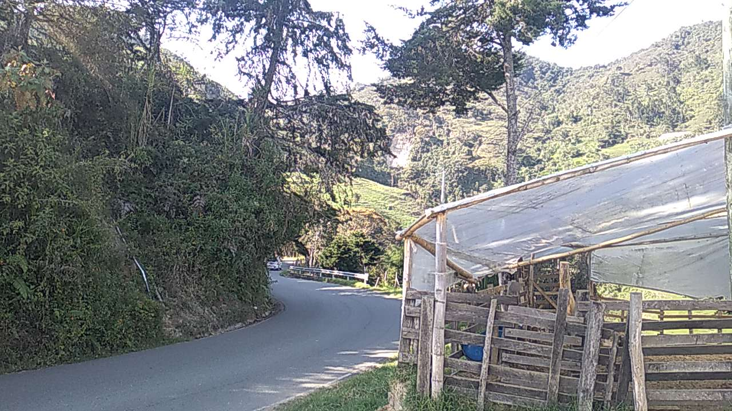 | Fotografía 2  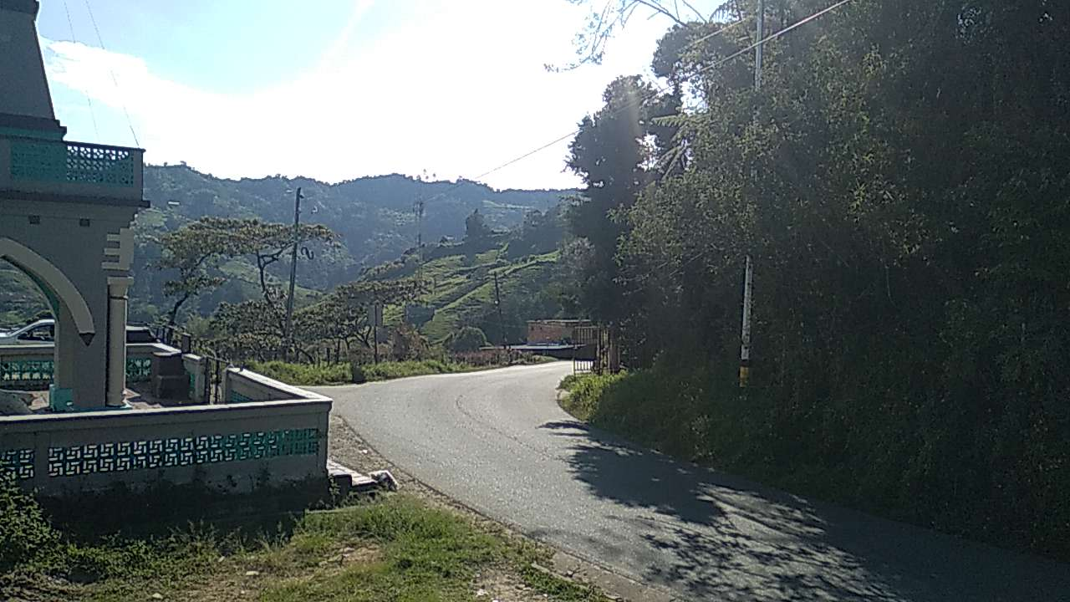
Fotografía 3  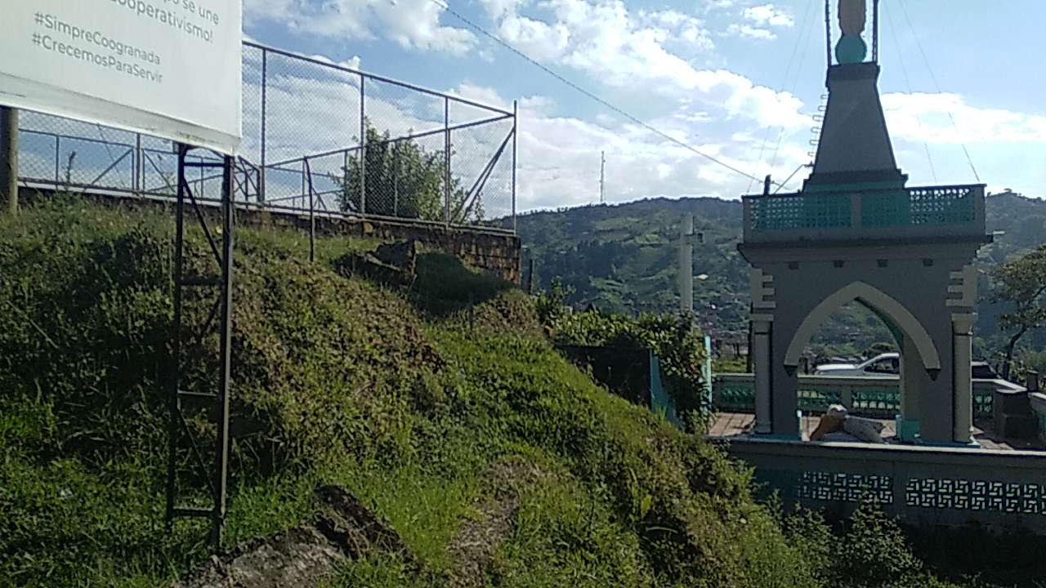 | Fotografía 4  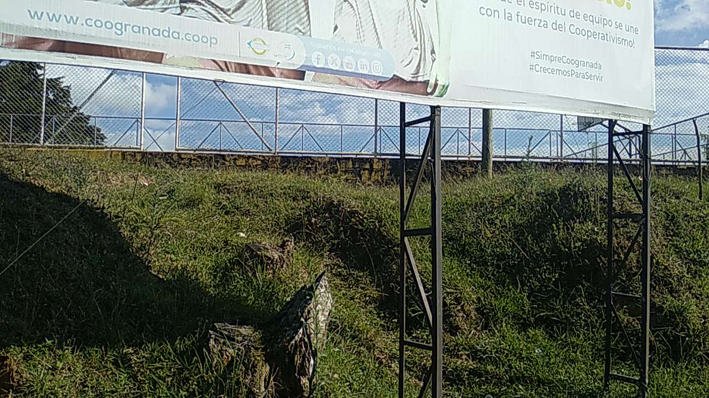
11. Control de aprobación
Estado de aprobación | Aprobado
Fecha de aprobación
Aprobado por | Gobernación
Observaciones aprobación

